**De kledingstijl**



**Studentikoos**

**Gothic**

**Romantisch h**

**Casuall**

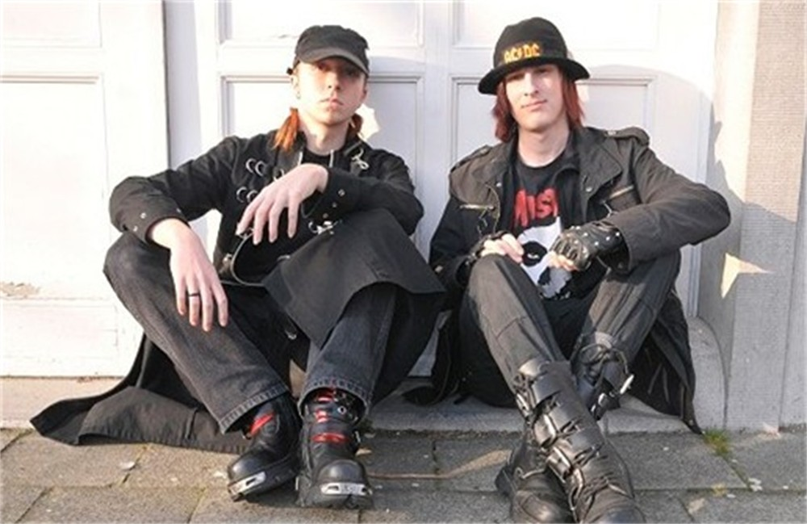

De kledingstijl= is de manier waarop men de kleding draagt.

Casual= vrijetijdskleding jeans, T-shirt, of trui en gemakkelijke schoenen gympen.

Romantisch= kleding met veel bloempjes, lusjes en strikjes (bloesjes, jurkjes en rokjes).

Gothic= deze kleding is vooral zwart gekleurd. Zwart geverfde haren, make-up en nagellak. (lange jas, zwarte broek of jurk en grote zwarte schoenen)

Studentikoos= overhemd, jasje/blazer en nette broek.